BAHAGIAN A
[10 markah]
[Masa dicadangkan : 15 minit]

Gambar menunjukkan kesenani dan kebudayan warisan bangsa yang terdapat di Malaysia.
Tuliskan lima ayat yang lengkap tentang gambar di bawah.

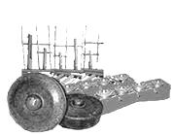

Tarian pelbagai kaum
Alat muzik
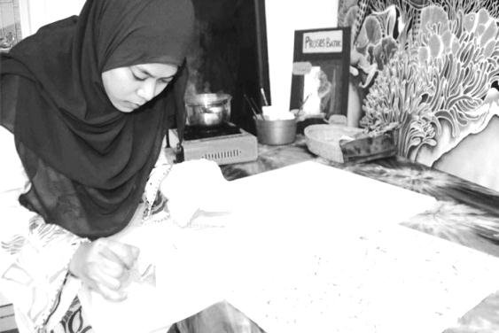

Seni lukis batik

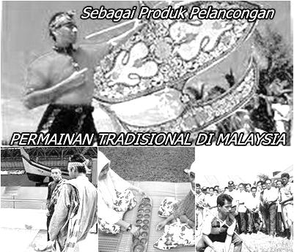
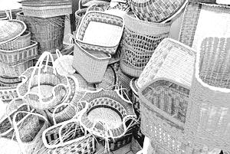

Permainan tradisional
Kraftangan

BAHAGIAN B
[15 markah]
[ Masa dicadangkan: 25 minti]

Tulis ulasan berdasarkan jadual di bawah.
Panjang ulasan kamu hendaklah antara 50 hingga 80 patah perkataan

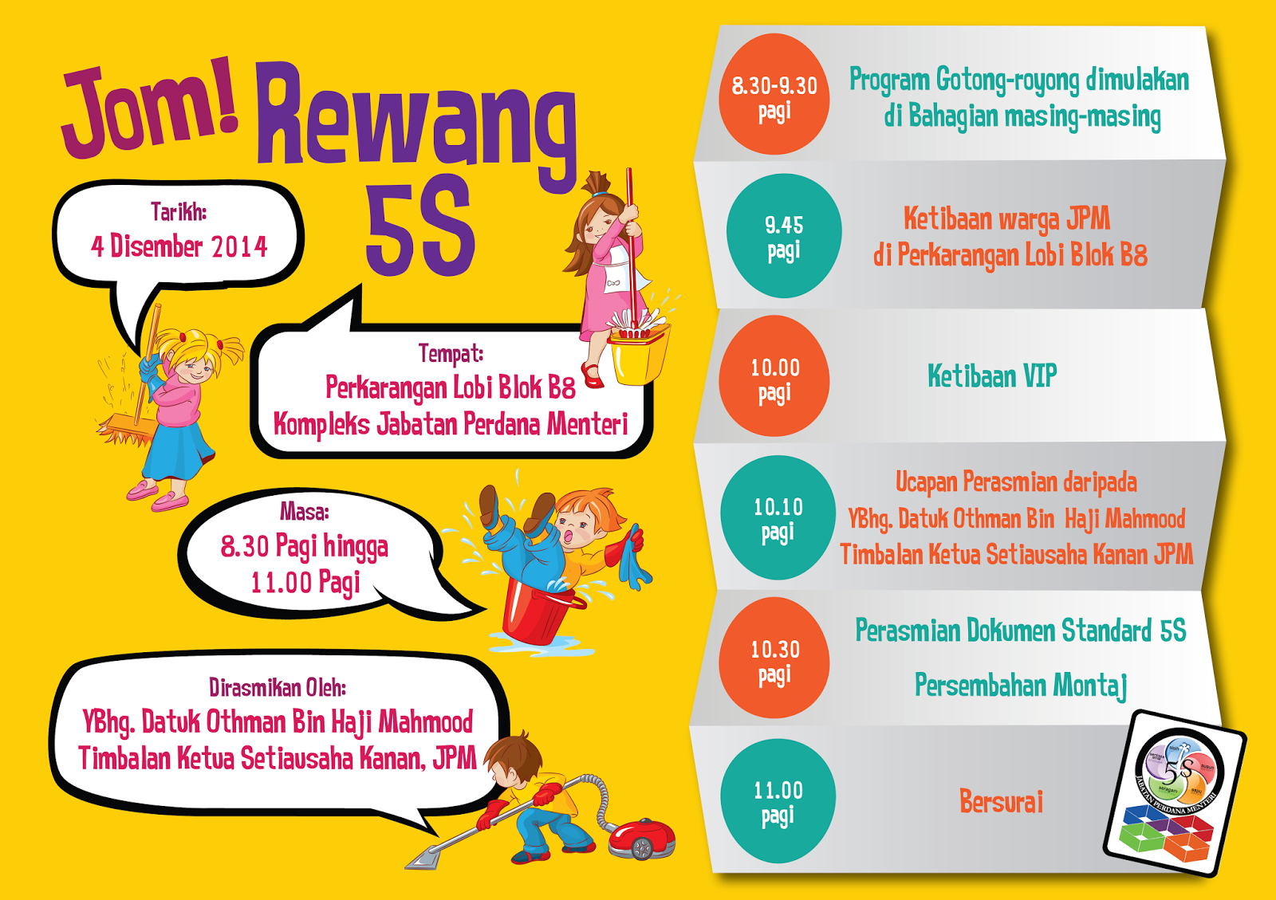

Penolong Pengarah PPD
BERSURAI
Jamuan
1.00 tgh
Ucapan perasmian & sumbangan anak pokok bunga
12.30
pagi
Murid-murid, guru-guru dan ibu bapa berkumpul
Ketibaan Penolong Pengarah PPD
Aktiviti gotong-royong
keceriaan & kebersihan

15 Julai 2017
Perkarangan sekolah
Tempat:

BAHAGIAN C
[25 markah]
[Masa dicadangkan : 35 minit]

Bahagian ini mengandungi dua soalan. Jawab satu soalan sahaja.
Panjang karangan kamu hendaklah antara 80 hingga 120 patah perkataan.

SOALAN 1

Kemudahan media elektronik seperti komputer membantu murid-murid dalam pembelajaran.
Tuliskan syarahan tentang kebaikan komputer kepada murid selengkapnya.

Atau

SOALAN 2
Ayah..
Engkau seorang insan yang mulia
Seorang insan yang istimewa
Insan yang sangat ku kagumi
Akan sentiasa ayah di hati ini

Sungguh besar pengorbananmu
Kau tetap teguh demi anak-anakmu
Tidak pernah mengenal erti penat lelah
Demi membesarkan anak-anakmu
Apa saja sanggup kau lakukan

Ayah..
Terima kasih atas segala pengorbananmu
Akan ku ingati pengorbananmu
Tidak akan pernah aku melupakan jasa-jasamu
Kau insan yang sangat ku sayang dunia dan akhirat

Sajak di atas mengenai pengorbanan sorang ayah membesarkan anak-anaknya.
Tuliskan tentang ayah kamu selengkapnya.

